我们处于比特币周期的哪个阶段？

作者：Stephen McBride，riskhedge首席分析师 来源：medium 翻译：善欧巴，本站

2024 年已经过去一半了，对于加密货币来说，这是多么美好的一年。

首先，比特币 ETF 于 1 月份推出……

然后，四月份期待已久的第四次比特币减半……

很快，新批准的以太坊 ETF 将开始交易……

今天，我想回答投资者心中的另一个重要问题：我们处于比特币周期的哪个阶段？

BTC 和 ETH 今年分别上涨了 52% 和 48%。

自 2023 年初以来，比特币飙升了 300% 左右，以太坊上涨了 200% 左右：

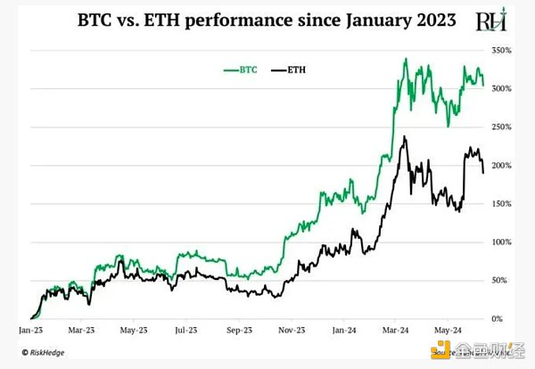

这是一段美好的旅程，但它即将结束了吗？答案是否定的。

简而言之：我的研究表明，我们只是在这个牛市周期的大约中途。

让我解释一下。首先……

## BTC在每次比特币减半之前、期间和之后都遵循了一个可预测的模式

第四次比特币减半发生在4月19日。在此之前，我写了很多关于它的内容。

为什么？

因为这个预定事件——自动将新的比特币供应量减半——每次发生时都会创造一个可预测的上涨周期。

加密货币价格通常在比特币减半前的12至18个月触底。然后它们在减半时上涨……在减半后的那一年里上涨得更快。

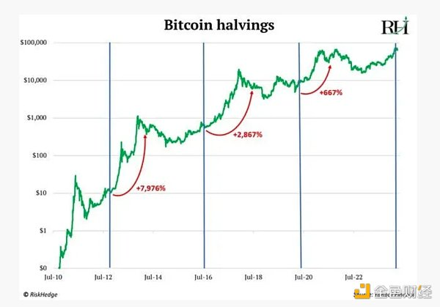

第一次减半后BTC上涨了8,000%……第二次减半后的那一年几乎上涨了30倍……而四年前最近一次减半后又带来了6倍的收益。

比特币在这个周期中正按剧本进行。价格在减半前17个月触底，现在已从低点上涨了300%以上。

自最近一次减半以来，BTC仅略有上涨，但这不足为虑。我们正处于通常出现最大价格涨幅的窗口期。

通过比特币减半的视角分析加密市场表明，我们正处于这个牛市的第四或第五局。

## 当我查看比特币自2022年底触底以来的涨幅时，我得出了同样的结论

您可以看到当前周期（黑线）与前两个市场周期相似：

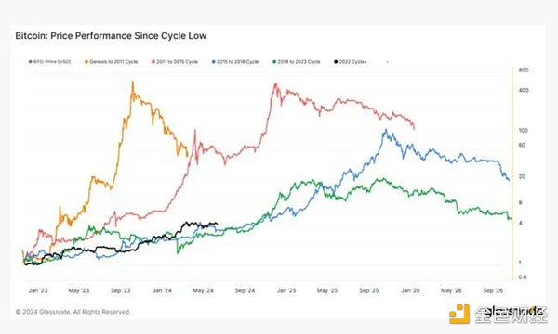

区块链上发生的一切都是透明和公开的。链上分析允许我们实时查看加密市场的实际情况。

我关注的所有链上指标都讲述了同一个故事：加密牛市还有12到18个月的时间。

尽管在时间上我们大约处于周期的中途，但研究过去的牛市表明，大部分利润是在后半段获得的。

大约80%的利润是在周期的最后20%获得的。

它不会是一条直线上升的路。记住：加密货币是世界上最不稳定的资产。没有其他资产能与之相比。但正如我告诉我的RiskHedge Venture订阅者的那样，“我们还处于早期。最好的还在后头。”

不要忽视大局。

## 在比特币周期的这个阶段，最好的加密货币投资是什么？

我一直说，我相信BTC将在这个周期至少达到150,000美元。这大约是从现在起的120%的涨幅。

我认为全球第二大加密货币ETH表现会更好。

但我最喜欢的参与这个加密牛市的方式是投资于那些正在赚钱的较不为人知的加密业务。